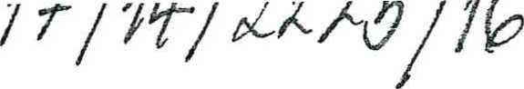

SMLOUVA O DÍLO č. 0103/2016
podle § 2586 a násl. zákona č. 89/2012 Sb., občanský zákoník
uzavřená níže uvedeného dne, měsíce a roku mezi
- Objednatelem
Město TŘEBÍČ
Zastoupené Bc. Alešem Kratinou IČ: 00290629, DIČ: CZ00290629 Adresa: Karlovo nám. 104/55 Bankovní spojení: 19-329711/0100
(dále jen jako „objednatel") na straně jedné
a
- Zhotovitelem
Future Product Design a.s.
Zastoupená Ing. Vladimírem Kranzem IČ: 00553646, DIČ:CZ00553646 Sídlo: Trojická 7/1910, 128 00 Praha 2 Koresp. adresa: Hvožďanská 3, 148 00 Praha 4
Bankovní spojení: KB, pobočka Roztylská 2321/19, Praha 4, č.ú. 141706-111/0100 (dále jen jako „zhotovitel") na straně druhé

Předmět smlouvy
- Zhotovitel dodá Interaktivní signalizační zařízení přechodu pro chodce (Signalizační systém č.3 „Signalizace s inteligentním detektorem") podle specifikace, uvedené v Příloze č.l této smlouvy (dále jen „Dílo").
- Objednatel se zavazuje Dílo převzít a zaplatit za něj zhotoviteli cenu sjednanou níže v čl. II této smlouvy.
- Cena Díla a způsob její úhrady
- Cena Díla byla stranami smlouvy stanovena takto:
Dílo - Signalizační systém č. 3 (s nápisem POZOR CHODCI)
61.000,00 Kč
- Kč
- Kč
- Kč
- Kč
95.250,00 Kč
Napájení z V.O.
Stožáry pro světla (2 ks) pro Smart Lumen Doprava
Montáž základní (3 hod)

CELKOVÁ HODNOTA ZAKÁZKY
- Cena Díla, která je uvedena bez DPH, bude uhrazena na účet zhotovitele, uvedený v záhlaví této smlouvy dle vystavené faktury (na základě předávacího protokolu), předané objednateli. Doba splatnosti je stanovena na 30 dnů ode dne vystavení faktury
- Objednatel je povinen zaplatit zhotoviteli úrok z prodlení v zákonné výši za každý den prodlení s platbou ceny Díla podle odst. 2 této části smlouvy.
- Cena zahrnuje montáž a dopravu zařízení na místo realizace. Toto neplatí pro dodané stožáry VO.
- Doba a místo plnění
- Místo instalace Díla - ulice Jelínkova v Třebíči, souřadnice dle WGS84 49°13,8.783N 15⁰53'19.275E.
- Termín zhotovení díla do 31.8.2016. Podle odst. 1 této části smlouvy předpokládá potřebnou součinnost objednatele při přípravě a provádění prací zhotovitelem.
V případě překážek v práci, nezaviněných zhotovitelem, bude termín dokončení díla posunut o dobu, nutnou k odstranění těchto překážek. O této skutečnosti bude pořízen zápis z místního šetření, písemně odsouhlasenými oběma zúčastněnými stranami. Překážkou je také nesplnění termínu dokončení stavební přípravy podle Přílohy č.l.
- V případě potřeby zajištění třetích subjektů objednatel zajistí koordinaci prací s cílem vyloučení možných prostojů a vzniku vícenákladů.
- V termínu jednoho kalendářního týdne před instalací Díla v Třebíči bude kontaktován Objednavatel pro ověření stavební připravenosti, následně v termínu do jednoho kalendářního týdne bude následovat vlastní instalace.
- Předání a převzetí Díla
- Dokončené Dílo bude protokolárně předáno Zhotovitelem a převzato Objednatelem po dokončení montáže a uvedení Díla do provozu.
- O předání a převzetí Díla sepíší zhotovitel s objednatelem závěrečný protokol o předání a převzetí díla.
- Zhotovitel poskytuje na dokončené Dílo záruku 12 měsíců ode dne předání Díla objednateli. Záruka se vztahuje na závady vlastního zařízení při provozu v normálních podmínkách, nevztahuje se např. na poškození, způsobená vandalizmem, dopravní nehodou, mimořádnými přírodními jevy.
- V případě, že po zkušebním provozu (do 14 dnů) by chtěla PČR zařízení demontovat, bude toto zařízení demontováno a odvezeno Zhotovitelem.
Objednavatel uhradí náklady spojené s demontáží a odvozem Díla Zhotoviteli, tj. dopravu 5.990 Kč a demontáž 3.800 Kč. Celkem 9.790 Kč bez DPH.
- Práva a povinnosti stran
- Zhotovitel je povinen provést dílo s potřebnou péčí tak, aby mohlo být předáno objednateli bez vad a nedodělků nejpozději v termínu uvedeném v čl. III této smlouvy.
- Objednatel, nebo jím zmocněná osoba, je oprávněn kontrolovat provádění Díla, zejména zda je prováděno v souladu s touto smlouvu a obecně závaznými právními předpisy, jakož i upozorňovat zhotovitele na zjištěné nedostatky.
- Smluvní strany souhlasí stím, aby výše uvedená smlouva byla uvedena v evidenci smluv, vedené městem Třebíč, která bude obsahovat údaje o smluvních stranách, předmětu smlouvy, číselné označení této smlouvy a datum jejího podpisu. Smluvní strany výslovně souhlasí, že jejich osobní údaje uvedené v této smlouvě budou zpracovávány pro účely vedení evidence smluv. Dále prohlašují, že skutečnosti, uvedené ve výše uvedené smlouvě, (s výjimkou článků ....)* nepovažují za obchodní tajemství ve smyslu § 504 zákona č. 89/2012 Sb., občanského zákoníku v platném znění a udělují svolení k jejich užití a zveřejnění bez stanovení jakýchkoliv dalších podmínek.
* použije se v případě potřeby
- Práva a povinnosti stran touto smlouvou výslovně neupravené se řídí českým právním řádem, zejména občanským zákoníkem.
- Kontaktní údaje
1) Osoby, pověřené stranami k jednání Ze strany zhotovitele:
Ve věcech smluvních: Ing.Pavel Mykytyn- tel. 234 374 924, mobil 602 112 547
E-mail: mykytyn@fpdco.com
Ve věcech technických: Vladimír Voska - tel. 602 704 244,
E-mail: voska@fpdco.com
Ze strany objednatele:
Ve věcech smluvních: Bc. Aleš Kratina, tel.725948844
Ve věcech technických: Bc. Radek Maule, tel.568896145
2) Strany se dohodly, že pro běžnou korespondenci bude využíváno zasílání e-mailových zpráv a naskenovaných dokumentů.
- Závěrečná ustanovení
- Tato smlouva může být měněna pouze písemnými dodatky na základě souhlasu obou stran.
- Tato smlouva je vyhotovena ve dvou stejnopisech s platností originálu, při čemž každá ze stran obdrží po jednom.
- Tato smlouva nabývá platnosti i účinnosti dnem podpisu oběma smluvními stranami.
Přílohy: Příloha č.l - Specifikace Díla
2 2 -OJ- im
V Třebíči dne 20
V Praze dne 19. července 2016

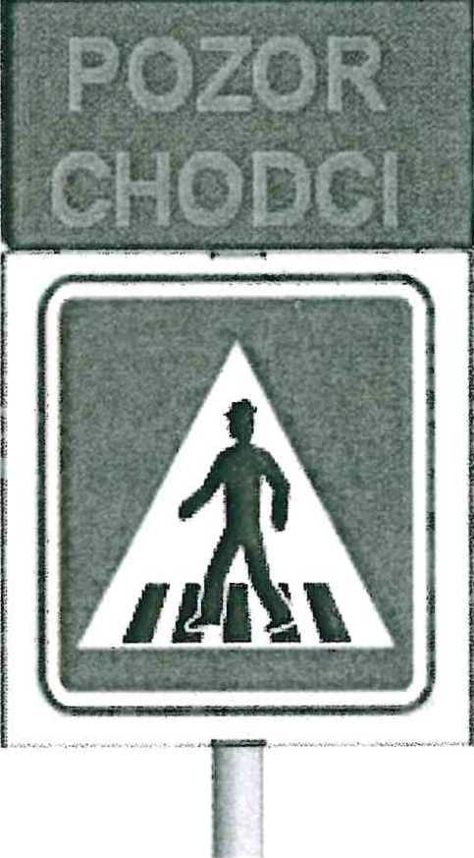
Specifikace Díla
1. Dílo podle Smlouvy o dílo č. 0101/2015 představuje dodání a instalaci: 1.1 Signalizačního zařízení SZ-001 k přechodu pro chodce.
Sada Signalizačního zařízení obsahuje:
Signalizační systém č.3 „Signalizace s inteligentní detektorem" obsahuje:
Název zařízení | Počet ks | Cena Kč bez DPH
Box s elektronikou | 2 | 44.000,-*
Řídící jednotka | 2
Bezdrátová komunikace | 2
Inteligentní detektor | 2
*cenová nabídka neobsahuje: dopravní značku IP6 "Přechod pro chodce" a sloupek pro umístění značky

Příslušenství:
Název zařízení | Počet ks | Cena Kč bez DPH
Světelný panel „POZOR CHODCl^{£ť} | 2 | 17.000,-
Napájení z veřejného osvětlení | 2 | 8.160,-
Cena celkem |  | 25.160,-

Cenová nabídka systému:

Cena Kč bez DPH

Cena celkem

69.160,-
Cena je platná pro kompletní zabezpečení jednoho přechodu z obou stran.

Popis signalizačního systému:
Signalizace je aktivována inteligentní detektorem, rozpoznávajícím směr příchodu a odchodu chodců z vozovky nebo chodníku.
Příloha č.1

Výhoda systému:
• Zařízení signalizuje jen při vstupu chodce do detekční zóny u přechodu z chodníku a nezpomaluje provoz signalizace při průchodu chodce zónou detekce na druhé straně vozovky. Systém rozpozná směr chůze chodce. Nedetekuje náhodného chodce a ani malá zvířata.

Ve Smlouvě nabízíme instalaci Přechodu v hodnotě 3.800 Kč/3 hod na stávající sloupek/stožáry veřejného osvětlení a dopravné 18,60/km. V případě složitější montáže může být účtována sazba nad Shod. výkonu za montážní partu á 1.160,-Kč/hod.(cena bez DPH).
2. Potřebná příprava místa osazení Díla Objednatel zajistí:
- potřebnou legislativní přípravu pro instalaci Signalizačního zařízení
- Umístění celkem 3 ks otvorů v každém z obou VO sloupů potřebujeme:
- 1 x otvor D15mm pro napájení panelu „POZOR CHODCI" ve výši + 3,2501 nad terénem na osazeném sloupu směrem do protisměru
- 2 x otvor D15mm vedle sebe pro přívod 230VAC ze sloupu VO pro Box s elektronikou a pro napájení panelu „POZOR CHODCI" ve výši +2,5001 nad terénem ve směru jízdy ( „za sloupem")
V příloze zasílám nově vypracovaný výkres.
Termín dokončení stavební přípravy: do 15. srpna 2016
- Instalace a zprovoznění Díla - Signalizačního zařízení - Systému č.3 Zhotovitel zajistí:
- instalaci Díla
- zprovoznění a ověření funkce za přítomnosti pověřené osoby objednatele
- předání Díla objednateli - revizi
Termín instalace zařízení: do 31. srpna 2016

